**一、作品简介**

随着“互联网+”技术的普遍发展，人们运动健身方式逐渐转变，利用“互联网+”技术与体育运动健身相结合，形成的“互联网+体育”的模式已经快速发展起来。体育运动记录，运动健身知道、运动健身视频以及体育新闻咨询等体育信息正在丰富着人们的体育健身生活。人们运动健身的方式更加地多元化、生活化，体育服务行业在移动客户端也正在高速发展中。该项目旨在通过“互联网+体育“的模式背景下，开发一款基于本地的线上线下相结合的跑步APP平台，丰富人们的生活，便利人们的运动健身方式。

**二、基本功能**

提供一个简单便捷的平台满足用户的运动健身需求；实现在线组团、交流等功能丰富用户的社交体验；接入第三方为用户提供最新咨询以及头条等信息的浏览。

**三、使用场景以及优势**

该作品可以为用户提供同步训练功能，全程语音督导，自动记录并同步用户的训练记录。与此同时可以精准记录用户的跑步路线记录，为用户提供良好的健身体验。在训练的同时，通过即时通讯的方式，方便用户之间互相进行交流与沟通，丰富了用户的社交体验。平台拥有庞大的健身群体用户以及丰富的赛事活动，用户可以自行创建个人团队或加入他人团队，丰富健身方式。除此之外，平台会积累用户的健身记录，用记录见证用户的健身等级，提高用户健身的积极性。

**四、作品展示**

登录注册界面

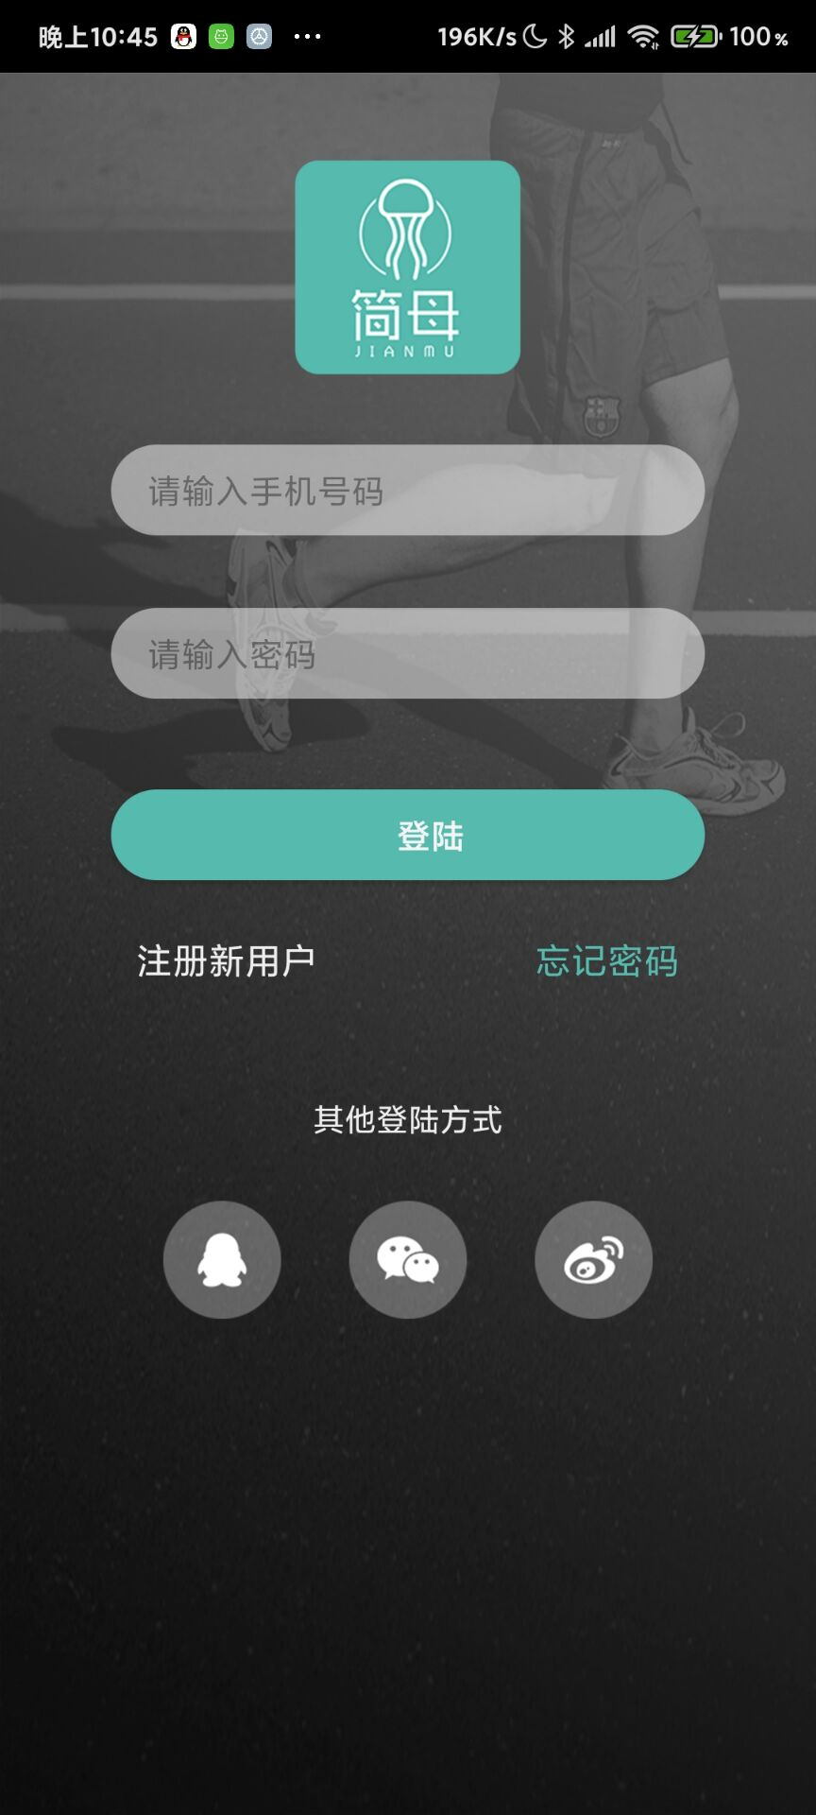

新闻浏览界面

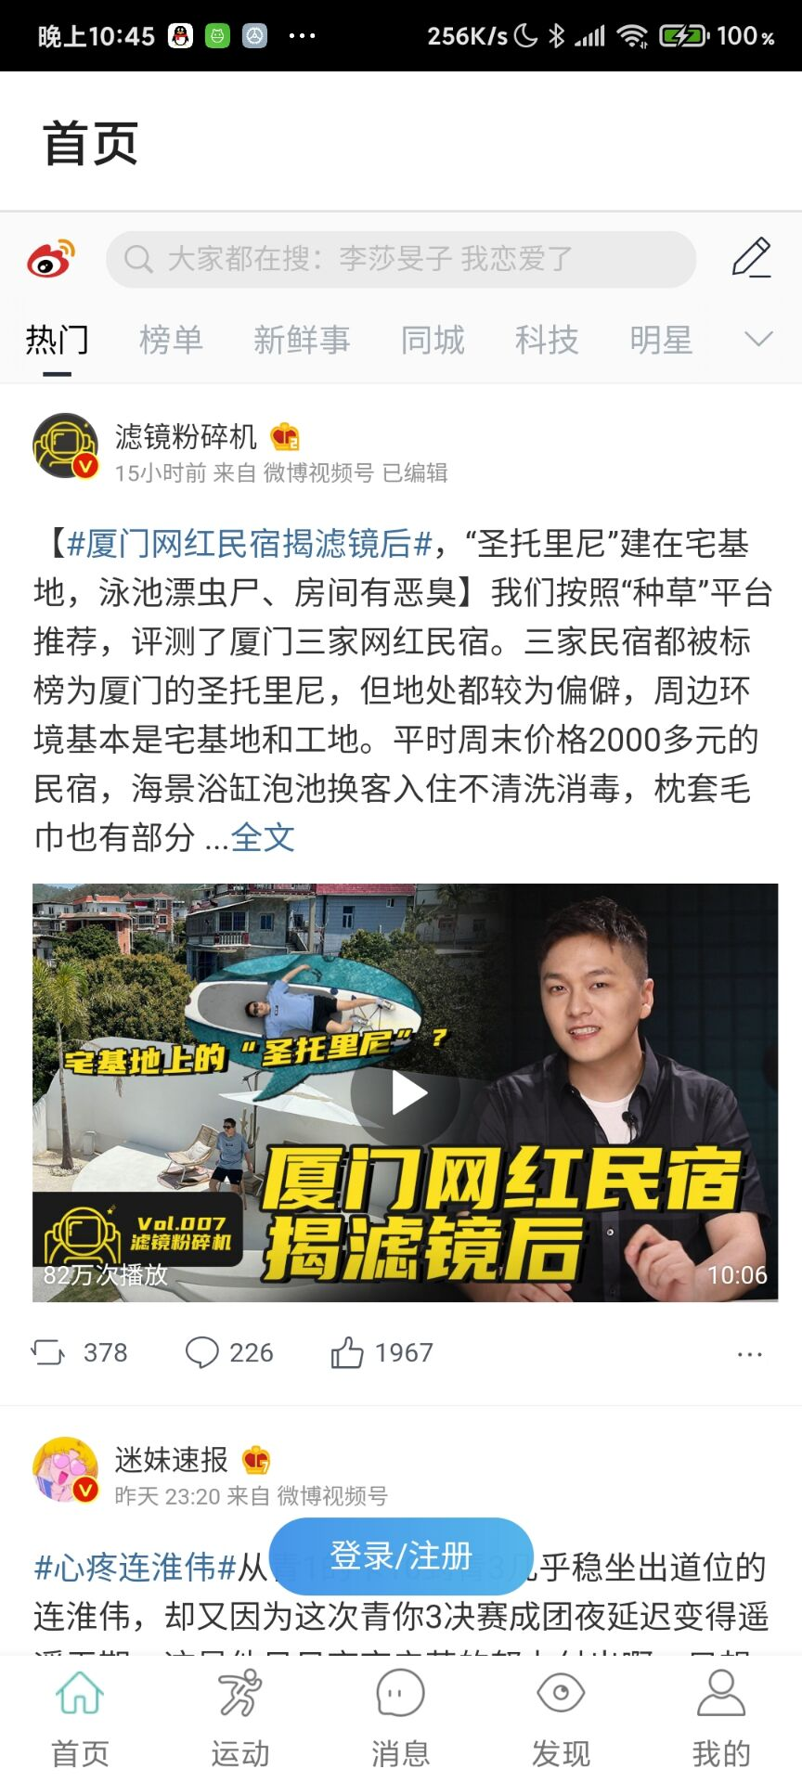

健身界面



消息界面

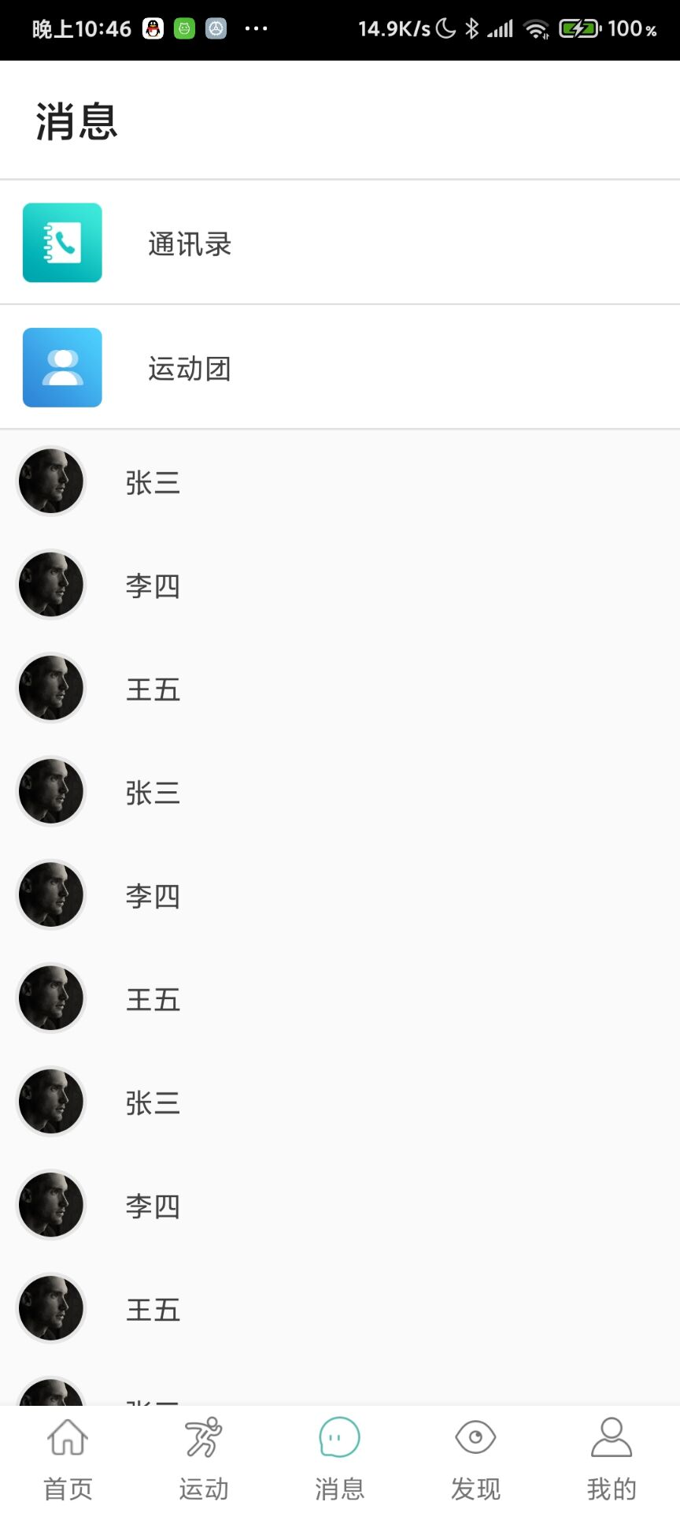

用户信息界面

